角钢接地体技术文件

一、采购内容
序号 | 名称 | 单位 | 数量 | 单价（元） | 材料编码 | 尺寸(单位：mm)
1 | 角钢接地体 | 根 | 按采购人要求提供 | 102.8 | 0606010001000001 | ∠5×50×2500

二、角钢接地体一般要求
1. 产品必须符合下列文件中的条款，凡是不注日期的引用文件，其最新版本适用于本标准。
1.1《建筑物防雷设计规范》GB50057。
1.2《低压配电设计规范》GB50054。
1.3《城市照明图集》苏Z02-2014 。
1.4《城市道路照明设计标准》CJJ45。
1.5《钢结构工程施工质量验收规范》GB50205。
1.6《钢结构焊接规范》GB50661。
1.7《城市道路照明工程施工及验收规程》CJJ89。
1.8《电气装置安装工程电缆线路施工及验收规范》GB50168。
1.9 其他相关现行国家标准、规范、图集等。
1.10未标注公差，按照GB-T1804的精度C级别标准执行，其中安装公差和位置公差按照精度M级别标准执行。

三、角钢接地体的技术要求
（一）材料及工艺要求
1.角钢接地体材料：5#角钢；规格：∠50mm×50mm×5mm。
2.本接地体可采用定尺为6m长的国标5#角钢制作（尺寸图见1），制作基本步骤如下：
2.1将符合要求的角钢原材料切割成长2.5m的半成品。
2.2将5#角钢原材料切割成加强块原料（长度≥250mm），再次将加强块原料（见示意图）满焊焊接在半成品上，焊接口应平顺均匀，不得有漏焊、虚焊。
2.3将5#角钢原材料切割成50mm×50mm的方块满焊焊接在加强块顶端，焊接口应平顺均匀，不得有漏焊、虚焊。
2.4加强块焊接好后，将直径为8mm的铜管（铜管长度≥60mm，壁厚≥1mm）与铜焊丝一起进行铜焊焊接在半成品的加强块上（接触面两侧均需焊接），焊接长度不低于60mm，焊接口应平顺均匀，不得有漏焊、虚焊。
2.5焊接好后须将半成品清理干净后方可进行热镀锌加工（镀锌层厚度要求及测量方法详见第四部分检测要求）。

2.6将BV16（长2.5m，由中标方自行采购。材料需满足第四部分检测要求。）接地线剥除60mm长度的绝缘层，并与加强块上的铜管进行压接（满足《电力电缆导体用压接型铜、铝接线端子和连接管》GB/T 14315的要求）。最后做好其他收尾（整理线束，成品保护等），热镀锌角钢接地体制作完毕（如图2）。
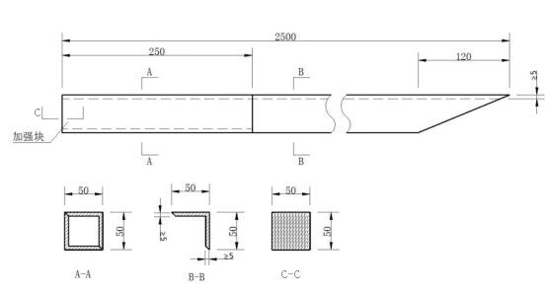
图1 角钢接地体制作尺寸示意图（图中尺寸单位均为mm）
图2 角钢接地体制作成品示意图

四、交货及检测要求
1.本项目是热镀锌角钢接地体采购项目，包括但不限于供货并运抵、卸货至采购单位项目现场指定位置，直至通过采购单位及其他相关部门的验收等全部工作。
2.项目成交后，供应商须先按标书要求送样给采购方确认后再开始供货。否则由此造成的损失均由成交单位自行承担。
3.交货地点: 采购人指定地点。
4.交货日期：接到采购人订单通知后10天内供货完毕（采购方按需分批订货）。
5.验收标准：
5.1角钢接地体按上图尺寸验收，尺寸不得有负公差。
5.2镀锌外观：所有镀锌表面应是清洁的，无损的。其主要表面应是平滑的，无结瘤、锌灰和露锌现象。
5.3镀锌厚度：每批次抽取一根角钢接地体，在角钢接地他上均匀选取10处点位进行检测。检测出的厚度平均值须≥70μm，检测出厚度的最小值须≥55μm。
5.4 BV16电线验收标准
序号 | 检验项目 | 产品标准
1 | 结构检查:绝缘线芯颜色(蓝绿色) | GB/T 5023.3  GB/T 5023.4  GB/T 5023.5  GB/T 5023.6  JB/T 8734.2  JB/T 8734.3  经备案的企业标准
2 | 结构检查：单丝直径/单丝根数
3 | 绝缘平均厚度/最薄处厚度
4 | 护套平均厚度/最薄处厚度
5 | 平均外径/外形尺寸
6 | 导体电阻
7 | 成品电缆电压试验
8 | 绝缘线芯电压试验
9 | 绝缘电阻
10 | 绝缘老化前抗张强度
11 | 绝缘老化前断裂伸长率
12 | 标志标签检查(3C证书号标志检查)

